**С 15.11.22г. по 30.11.22г. в ГКОУ «Котовская школа- интернат» проходила декада по профилактике наркомании, токсикомании, алкоголизма,** табакокурения, ВИЧ-инфекции, СПИДа «Здоровое поколение». Ответственными за проведение декады были воспитатели 3 отряда: Е.В.Голубева, Е.А.Любименко, Е.П, Михайлова.

**Цель:**

-профилактика вредных зависимостей.

-пропаганда здорового образа жизни.

**Задачи:**

- развитие у подростков позитивных отношений с окружающими, приобретение умения адаптироваться к отрицательным эффектам рекламы, выражать свои чувства, разрешать конфликты, сопротивляться давлению, которое угрожает здоровью и жизни;

- предупреждение употребления психоактивных веществ детьми и подростками;

- информирование учащихся и родителей о последствиях употребления ПАВ,

- обучение навыкам ответственного поведения в пользу своего здоровья;

На 1 этаже школы был оформлен информационный стенд по теме «Здоровое поколение».

Запланированные мероприятия были разнообразными по форме и содержанию. Ребята рисовали рисунки, составляли коллажи, обсуждали видеоролики, отгадывали викторины, распространяли информационные буклеты. Были проведены следующие мероприятия: викторина «Лучший знаток ЗОЖ», беседа «Наша жизнь в наших руках», выставка детского рисунка «Мы за здоровый образ жизни», просмотр и обсуждение мультфильма «Планета вредных привычек», подвижные игры на свежем воздухе и другие.

С 16.11-21.11.22г. - была организована выставка детского рисунка: «Мы за здоровый образ жизни»

17.11.22г. - состоялась беседа с мед.сестрой Гончаровой А.С. на тему: «Вопросы и ответы о здоровье». Цель занятия - формирование и развитие знаний о простудных заболеваниях и мерах профилактики. Познакомить с симптомами заболевания и профилактическими мерами по недопущению    распространения заболевания и сохранения здоровья. Отдельное внимание было уделено важности чистоты рук и личной гигиены.

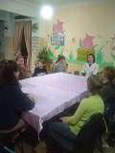

21.11.22г. Михайлова Е.П. совместно с воспитанниками изготовили коллажи по ЗОЖ «Витаминный домик» . Ребята в процессе составления коллажа ответили на вопрос: Где живут витамины?

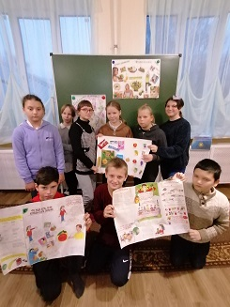

23.11.22г. Состоялась беседа «Наша жизнь в наших руках! Защитим ее от ВИЧ», которую провели специалисты ГБУСО «Котовский центр социального обслуживания населения». Дети расширили свои знания о ВИЧ.

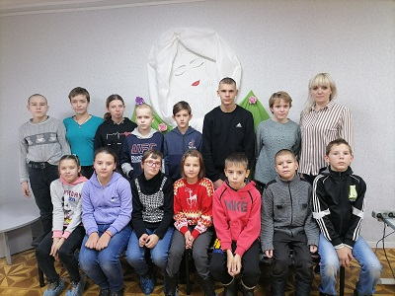

24.11.22г. Ребята участвовали в подвижных играх, выполняли упражнения на развитие внимания, ловкости, координации движения, смекалки.

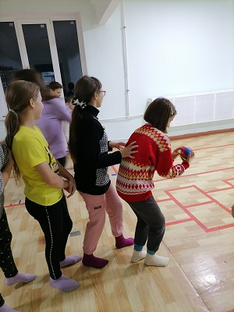

30.11.22г. Прошла викторина «Лучший знаток ЗОЖ». Ребята ещё раз вспомнили, что такое здоровый образ жизни, как ему следовать. Ответили на вопросы, касающиеся соблюдения режима дня

Декада по профилактике ЗОЖ не прошла даром. Обучающиеся взяли для себя самое  лучшее и запомнили, что: «Здоровье – главное богатство!».

     А так же убедились в том, что здоровый образ жизни человека является индивидуальной системой поведения, и выбор своего пути должен сделать каждый молодой человек сам, стремиться выработать в себе ряд необходимых качеств он тоже должен сам. Наше здоровье в наших руках!

Воспитатели 3 отряда: Голубева Е.В.

Любименко Е.А и Михайлова Е.П.